ZDRAVÁ VÝŽIVA

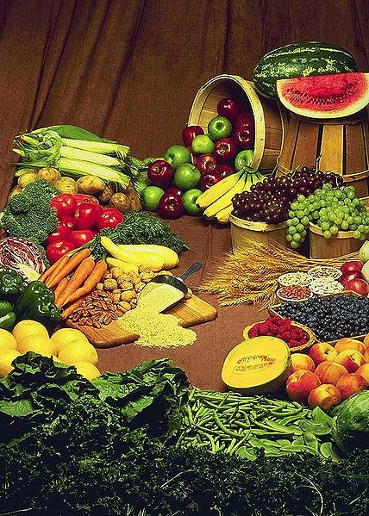

- Rozděl potraviny na obrázku, které k sobě patří.

- Vyjmenuj potraviny, kterým bychom se měli vyhýbat:

…………………………………………………………………………………………….

……………………………………………………………………………………………..

……………………………………………………………………………………………..

- Spoj, co k sobě patří:

Mléko zdroj vitamínů
Ryby zdroj vlákniny a vitamínu B
Celozrnné pečivo potřebná dávka vápníku
Ovoce důležitý obsah jódu

4. Napiš, co řadíme mezi přílohy:

………………………………………………………………………………………..

………………………………………………………………………………………..

5. Jak dělíme živočišné potraviny?

……………………………………. a ……………………………………………

6. Vyškrtni, co nepatří mezi minerální látky v potravinách:

dusík, lízátko, pomeranč, síra, draslík, rohlík, železo, jablko, hořčík, párek, čokoláda

7. Vysvětli, co určují dané veličiny a která se používá dnes:

J (joul) ………………………………………

Cal (kalorie) …………………………………

8. Víš, co znamenají tato označení? Ke každému nakresli to, co je základem jejich jídelníčku:

Vegetarián

Vegan

Vitarián

Frutarián
Zdroje:

[cit. 2010-10-04]. Dostupný pod licencí Public D oman na WWW: <http://cs.wikipedia.org/wiki/Soubor:Foods.jpg>
JANOŠKOVÁ, Dagmar a kol. Občanská výchova pro 6. ročník základní školy a víceletá gymnázia. 2. vyd. Plzeň : Fraus, 2009. ISBN 978-80-7238-886-8
JANOŠKOVÁ, Dagmar a kol. Občanská výchova pro 7. ročník základní školy a víceletá gymnázia. 1. vyd. Plzeň : Fraus, 2004. ISBN 80-7238-325-6
JANOŠKOVÁ, Dagmar a kol. Občanská výchova pro 8. ročník základní školy a víceletá gymnázia. 1. vyd. Plzeň : Fraus, 2005. ISBN 80-7238-393-0

